МІНІСТЕРСТВО ОСВІТИ І НАУКИ УКРАЇНИ

Національний аерокосмічний університет ім. М. Є. Жуковського

«Харківський авіаційний інститут»

Факультет радіоелектроніки, комп'ютерних систем та інфокомунікацій

Кафедра комп'ютерних систем, мереж і кібербезпеки

**Лабораторна робота № 1**

з «Методи моделювання та оптимізації безпечних комп'ютерних систем»

(назва дисципліни)

на тему: «Використання програмного середовища МАТLAB в режимі прямих обчислень і основи роботи з редактором М-файлів»

Виконав: студент 5 курсу групи № 555ім

напряму підготовки (спеціальності)

125 Кібербезпека та захист інформації

(шифр і назва напряму підготовки (спеціальності))

Орлов Станіслав Валерійович

(прізвище й ініціали студента)

Прийняв: д.т.н., професор

Морозова Ольга Ігорівна

(посада, науковий ступінь, прізвище й ініціали)

Національна шкала: __________

Кількість балів: _____

Оцінка: ECTS _____

Харків – 2023

**Тема**: Використання програмного середовища МАТLAB в режимі прямих обчислень і основи роботи з редактором М-файлів

**Мета** **заняття**: ознайомлення з програмним середовищем МАТLAB і придбання навичок роботи з нею в режимі прямих обчислень

N – номер варіанта завдання, N = 22

**Задача 1.** Визначити середнє арифметичне максимального і мінімального

елементів кожного стовпця магічного квадрата з стороною, рівною N + 15

елементів. Визначити суму елементів довільної стрічки магічного квадрата.

a = magic(37)

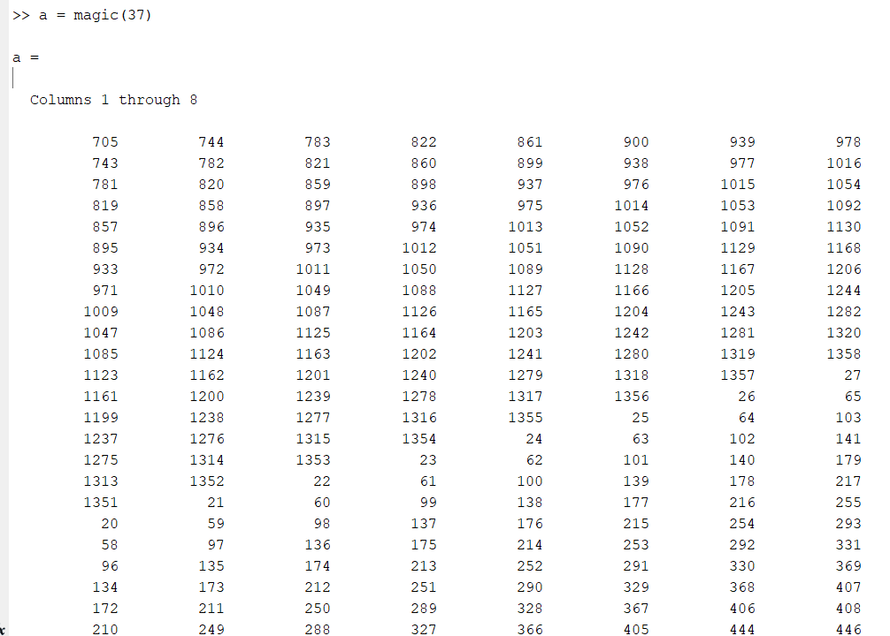

Рис. 1 – квадратна матриця порядку 37

b = max(a)

Рис. 2 – максимальне значення по кожному стовпцю

c = min(a)

Рис. 3 – мінімальне значення по кожному стовпцю

d = mean(b)

Рис. 4 – середнє арифметичне максимальних елементів

e = mean(c)

Рис. 5 – середнє арифметичне мінімальних елементів

f = a(7,:)

Рис. 6 – елементи 7 рядка матриці

g = sum(f)

Рис. 7 – сума елементів 7 рядка матриці

**Задача 2.** Розрахувати визначник і ранг матриці, отриманої в результаті додавання двох матриць розмірності 10´10, елементами яких є рівномірно і нормально розподілені випадкові числа відповідно, а потім приведеної до нижнього трьохкутового вигляду.

a = randn(10,10)

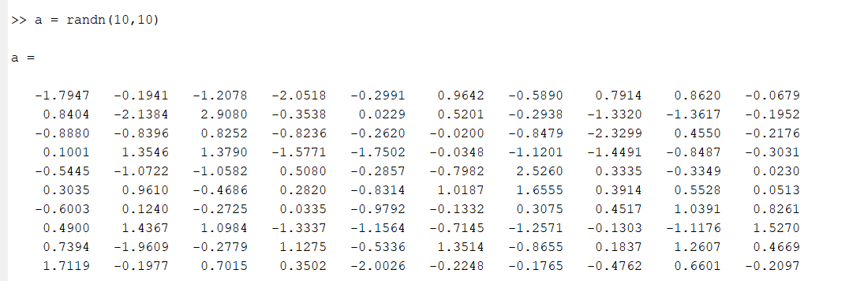

Рис. 8 – рандомна матриця а розмірності 10´10 з рівномірно і нормально розподіленими випадковими числами

b = randn(10,10)

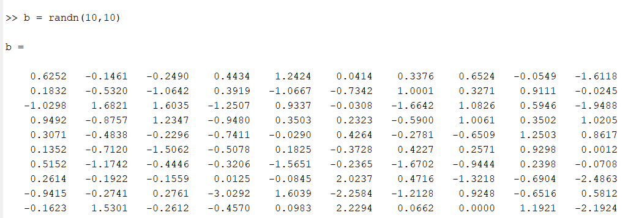

Рис. 9 - рандомна матриця b розмірності 10´10 з рівномірно і нормально розподіленими випадковими числами

c = a + b

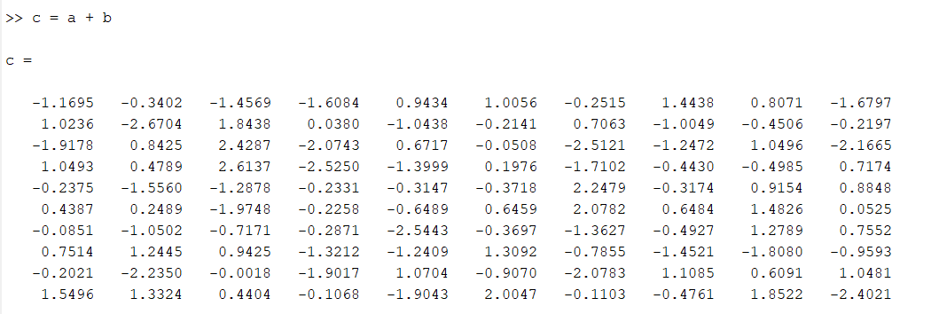

Рис. 10 – додавання двох матриць

c = triu(c)

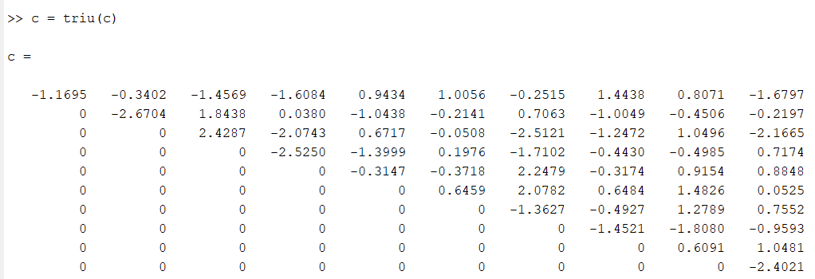

Рис. 11 – приведення матриці до триугольного вигляду

k = rank(c)

Рис. 12 – визначення рангу матриці

Det = det(c)

Рис. 13 – визначник матриці

**Задача 3.** Визначити середнє арифметичне абсолютних значень різності

розміщених в порядку зрастання і порядку спадання рівномірно розподілених

випадкових чисел стрічки розмірності N + 100.

a = rand(1, 122)

Рис. 14 – рандомна стрічка зі 122 стовпців

b = rand(1, 122)

a = sort(a)

Рис. 15 – сортування матриці у порядку зростання

b = sort(b, ‘descend’)

Рис. 16 – сортування матриці у зворотньому порядку

с = a – b

Рис. 17 – різниця матриць a та b

c = abs(c)

Рис 18 – абсолютне значення різності

aver = mean(c)

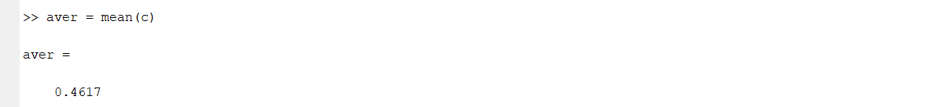

Рис. 19 – середнє арифметичне абсолютних значень різності

**Задача 4.** Отримати 16-тирічний образ своєї фамілії, який відповідає її десятковому значенню, отриманому як сума двійкових значень її символів (букв) при тому, що кожному символу алфавіта відповідає його порядковий номер в алфавіті.

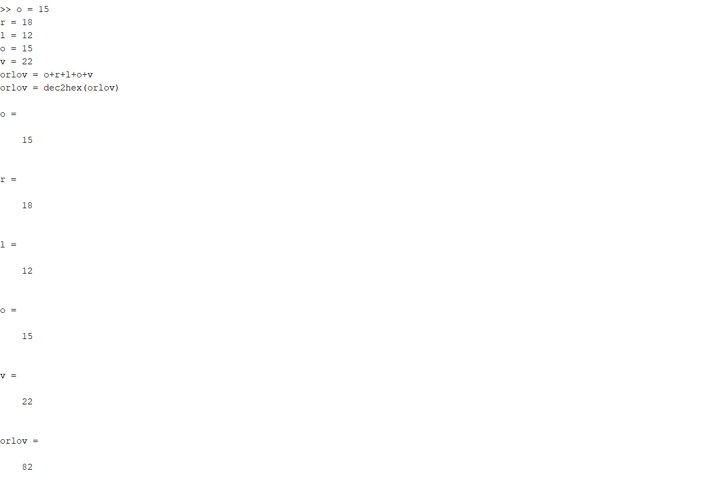



Рис. 20 – отриманий 16-річний образ фамілії

**Задача 5.** Розрахувати значення полінома P(x) = x13 + (N + 1)x7 +

+ (N + 5)x4 + (N + 10)x2 + (N+20)x + N при x = N/2 і представити його в

восьміричній системі счислення.

N = 22

X = 11

**Задача 6.** В однієї системі координат побудувати графіки залежностей y1(x)

= Nx2 - 2N + 1; y2(x) = x2 - 3N + 2; y3(x) = x2 - 2N + N на інтервалі (0,10) з

кроком 0,5 з різними, довільно обраними стилями представлення даних (тип і

колів лінії, вид і колір вузлових точок).

N = 22

X = 11

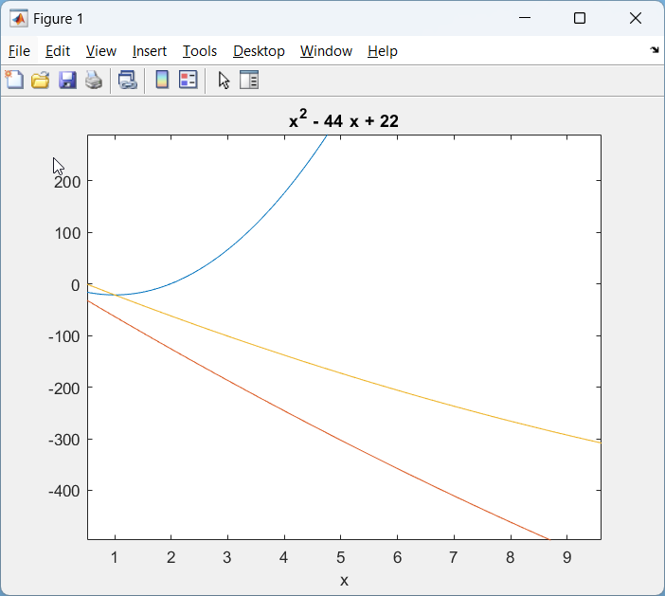

Рис. 21 – побудований графік залежностей

**Задача 7.** За допомогою редактора m-файлов (M-file Editor) створити файлфункції, одна із яких обчислює суму максимального і мінімального елементів довільної матриці, а друга – суму діагональних елементів квадратної матриці довільної розмірності.

Висновок: у ході виконання лабораторної роботи було отримано базові навички використання програмного середовища МАТLAB. Були розроблені фцнкції на основі m-файлів та прозведено ряд прямих обчислень.